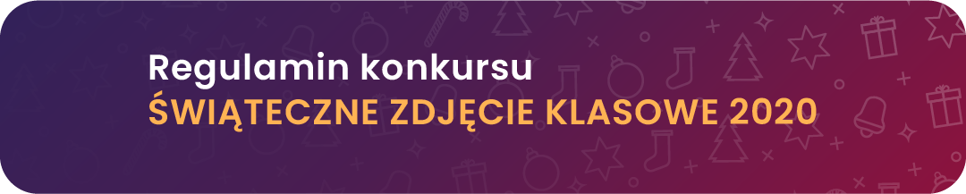

Postanowienia ogólne.
1. Organizatorem konkursu jest Samorząd Uczniowski Zespołu Szkół Energetycznych w Rzeszowie.
2.Konkurs przeprowadzany jest na platformie Facebook.com.
2. Rozpoczęcie konkursu nastąpi w dniu 11 grudnia 2020 z chwilą publikacji postu na szkolnym Fanpage’u, a zakończenie w dniu 18 grudnia 2020 o godz. 23:59.
3.Organizator zastrzega sobie prawo do zmiany regulaminu, informując o tym w miejscu organizacji konkursu.

Cele konkursu
1.Rozwijanie talentu artystycznego uczniów, kreatywności, wyobraźni oraz umiejętności manualnych.
2.Stworzenie klasowego kolażu o tematyce świąt.

Założenia organizacyjne
1.Konkurs adresowany jest do uczniów Zespołu Szkół Energetycznych w Rzeszowie.
2.Każda klasa może wziąć udział w konkursie.
3.Uczestnictwo w konkursie jest jednoznaczne z wyrażeniem zgody na udostępnienie swojego wizerunku na naszym Facebooku szkolnym.
6.Prace z niestosownym przekazem, treścią, obrazami, a także nadesłane po terminie nie będą rozpatrywane.

Zasady przyjmowania i publikowania prac
1.Kolaż nadesłany na konkurs musi być pracą klasową.
2. Zgłoszenia wraz z pracami przyjmowane są w formularzu (kliknij tutaj)
3.Praca musi zostać przesłana w wersji cyfrowej o maks. rozmiarze 15 Mb, i min. szerokości 900px na krótszym boku w formacie .jpg, .png, .gif.
4.Prace umieszczane są na szkolnym Fanpage’u zgodnie z kolejnością nadsyłania prac.
5.Post z pracą konkursową zostanie opublikowany tak szybko jak to możliwe, nie dłużej niż 24 godziny od momentu wysłania zgłoszenia.

Ocena prac konkursowych
1.O wyłonieniu zwycięskich klas decyduje liczba polubień pod danym postem z pracą konkursową. Trzy prace z największą ilością reakcji, będą wysyłane do dyrekcji szkoły, która będzie miała decydujący głos i wyłoni zwycięską klasę.
2.Kryteria oceny dyrekcji ustalone zostają w następujący sposób:
a) Pomysłowość i oryginalność pracy.
b) Dekoracyjność i kolorystyka.
c) Stopień trudności wykonania.

Ogłoszenie wyników konkursu
1.O wynikach zwycięskiej klasy SU poinformuje 2 dni przed wigilią (22 grudnia 2020r.) o godz. 12.00 przez zamieszczenie wyników konkursu na stronie szkoły i szkolnych Fanpage’u.

Nagrody i zasady wykorzystania
1.Nagrodą za zwycięstwo będzie szczęśliwy numerek dla całej klasy w wybrany dzień w drugim półroczu roku szkolnym 2020/2021.
2.Klasa w danym dniu zwolniona będzie z odpowiedzi ustnej, sprawdzianu i kartkówki.
3.Nagroda nie może zostać wykorzystana niezgodnie z aktualnym Przedmiotowym Systemem Oceniania. (Dokumenty szkolne – Zespół Szkół Energetycznych w Rzeszowie)
4.Propozycję dnia realizacji nagrody Samorząd Klasowy przekazuje do Samorządu Uczniowskiego, który weryfikuje dzień pod względem zgodności z PSO, a następnie przekazuje informacje do wychowawcy zwycięskiej klasy.
5. Nagrodę można wykorzystać tylko raz.
6. Niewykorzystana nagroda przez zwycięską klasę przepada.

Serdecznie zapraszamy i zachęcamy wszystkie klasy do wzięcia udziału w konkursie

